# Sección 1 y 2: Clean Code y Deuda técnica

* Deuda técnica

Es la falta de calidad, de cierto aspecto de nuestro código. Es la falta de calidad en nuestro código, o falta de calidad en algún proceso de nuestro desarrollo de software.

No siempre es código, pueden ser temas de documentación, pruebas, etc., sin embargo, se paga con una refactorización.

Da como consecuencia, en costos económicos, y en otros apuntados.

Tipos de Deudas:

* 1. Imprudente
  2. Prudente y deliberada (si no se paga a tiempo, más intereses se pagan después)
  3. Inadvertido (desconocimiento y falta de experiencia)
  4. Prudente e inadvertida (ocurre terminando el proyecto, visualizando posibles mejoras, y preguntándose si vale la pena construir algo de nuevo)

Caer en la deuda técnica es a menudo inevitable, y es normal.

¿Cómo se paga una deuda técnica?

## Clean Code

Cliente o código limpio es aquel que se ha escrito con la intención de que otra persona o tú mismo lo entienda en el futuro.

1. Definir nombres claramente en variables o constantes, sin ausencia de palabras o letras.
2. Solo ausentar en los nombres de las variables, los nombres técnicos de los lenguajes.

Opciones de nombres para variables booleanas

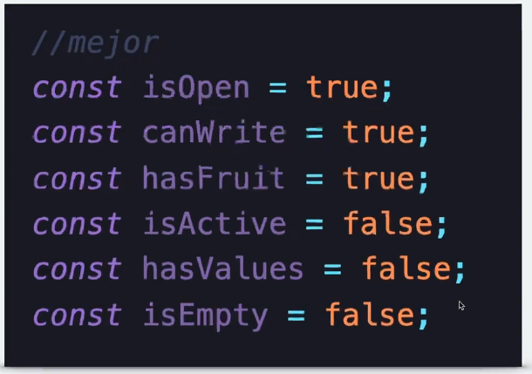

Opciones de nombres para variables numéricas

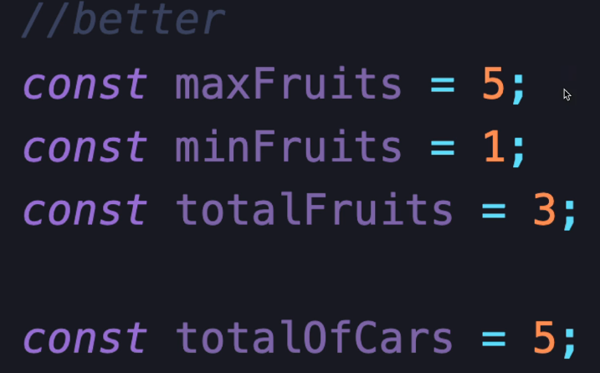

Opciones de nombres para funciones

Deben ser acciones, pero describiendo lo necesario, corto y preciso.

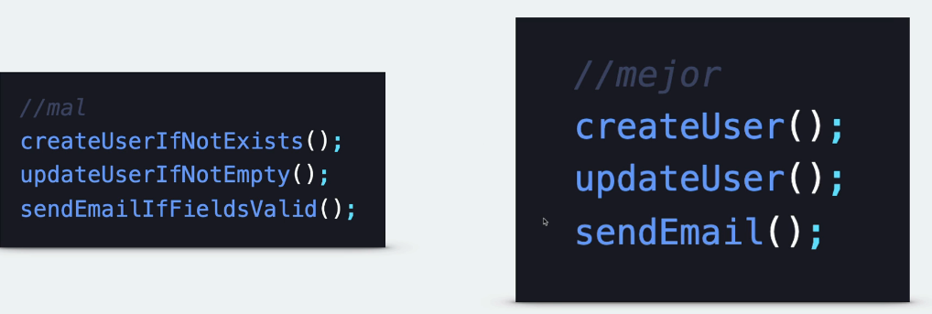

Preguntas para poner un nombre correcto a una clase, debe ser un sustantivo, y no ser uno genérico.

“Si algo no tiene sentido, remuévalo o refactoriza”

Mas palabras no da a ser un mejor nombre

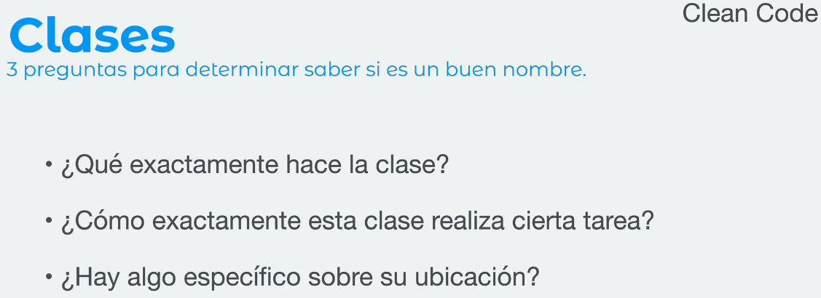

Diferencias entre argumentos y parámetros.

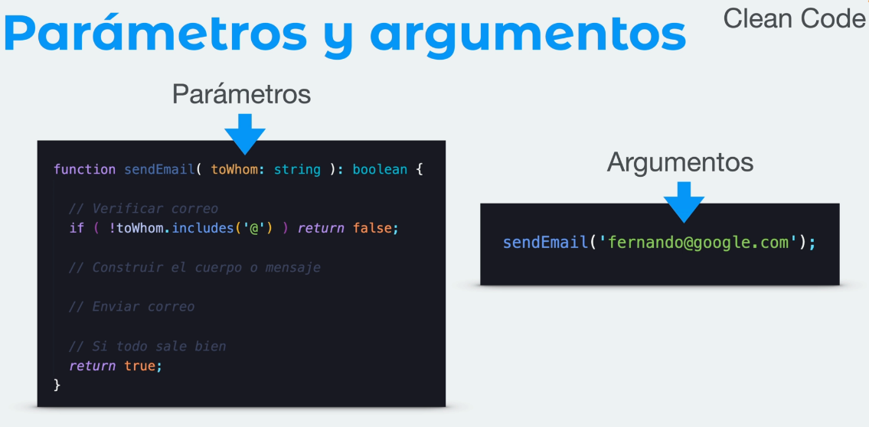

Se recomienda que sean solo funciones con 3 parámetros máximo, no más, porque están muy aglomeradas.

Recomendaciones para mejorar funciones con muchos parámetros.

Se recomienda igual ordenarlos de manera alfabética.

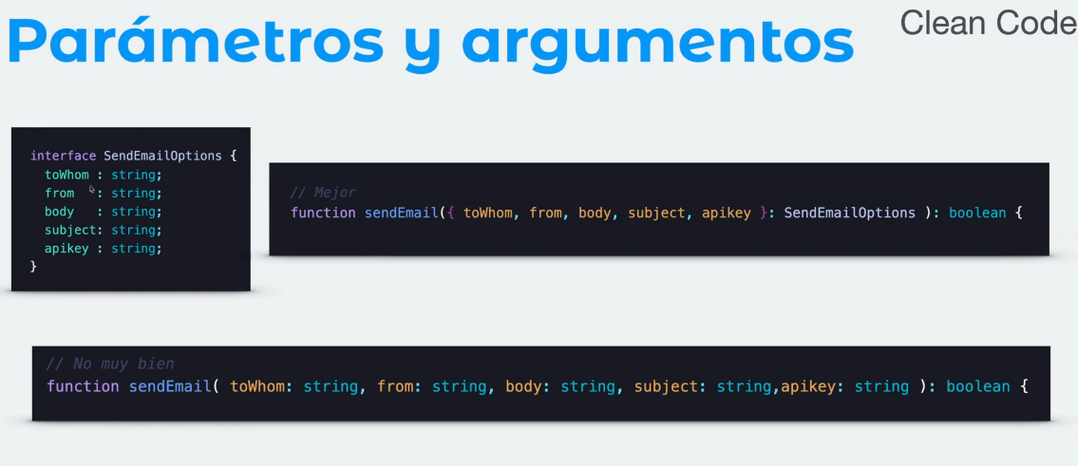

## Principio del DRY (Don’t Repeat Yourself)

* Simplemente es evitar tener duplicidad de código.
* Simplifica las pruebas.
* Ayuda a centralizar procesos.
* Aplicar el principio DRY, usualmente lleva a refactorizar.

# Sección 3: Clean Code – Clases y Comentarios

Mantener una estructura de creación de clases. Se menciona una recomendación en el orden de creación que seria el siguiente en la imagen.

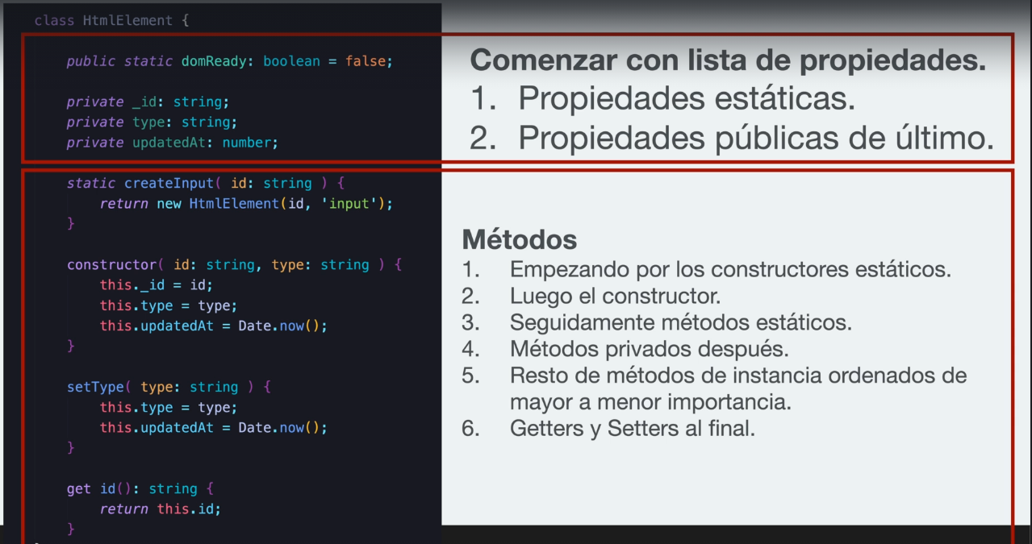

Evitar usar comentarios, solo en caso de ser necesario, por librerías, APIs, etc.

Se debería de comentar, “¿El por qué?”, y no el ¿qué? O, el ¿cómo?

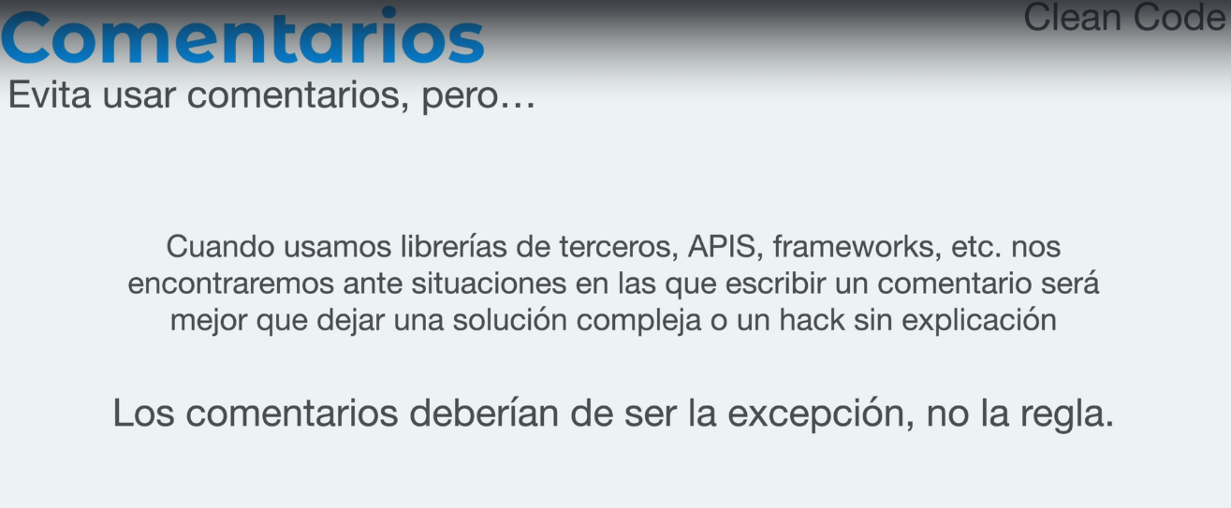

***“No comentes el código mal escrito, reescríbelo”***

# Sección 4: Acrónimo - STUPID

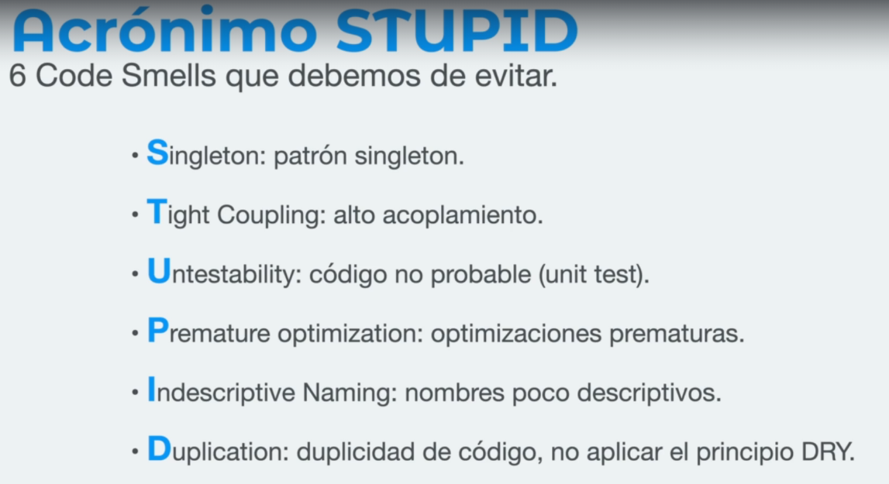

* Patrón Singleton

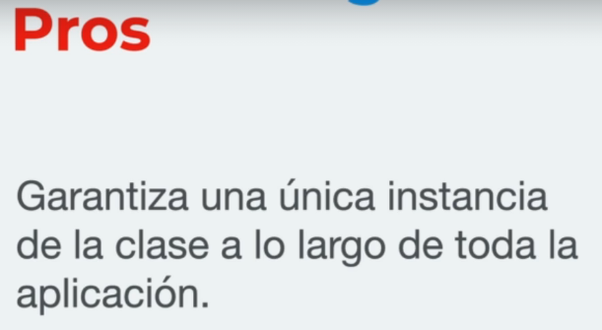 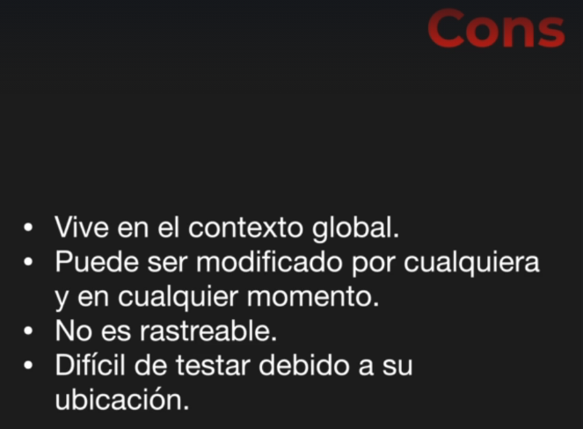

Evitar usar este patrón

* Alto acoplamiento

Lo ideal es tener un bajo acoplamiento y una buena cohesión.

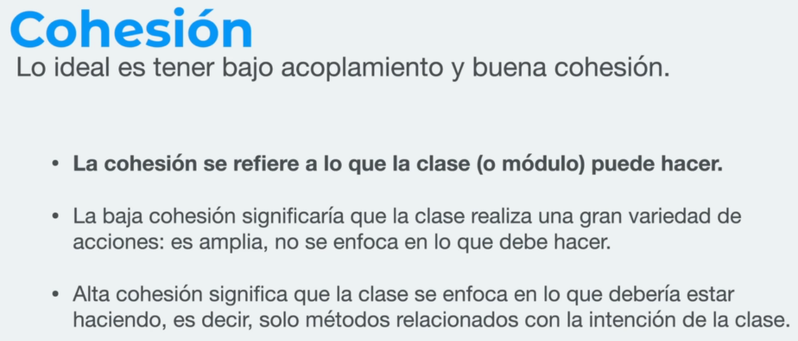

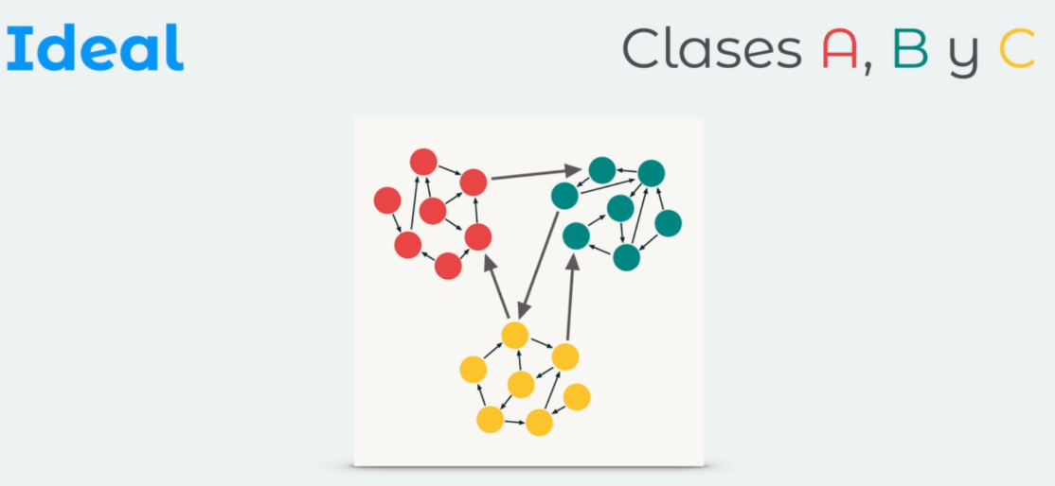

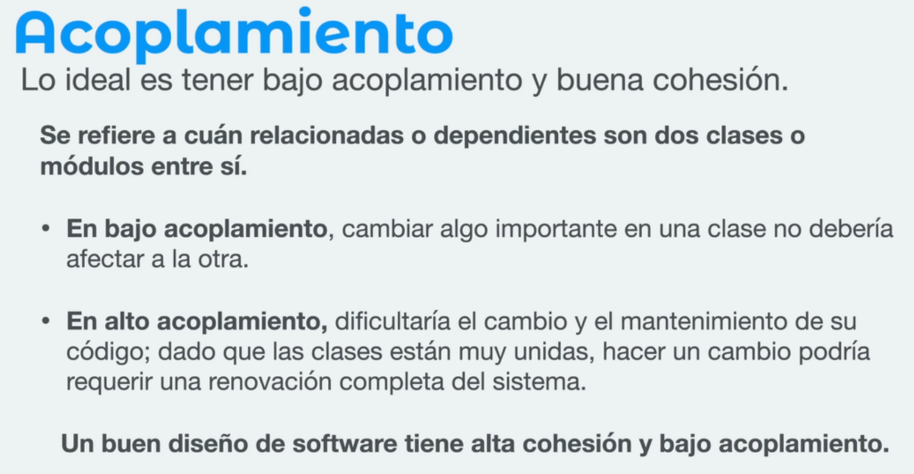

Evitar lo de la derecha, lo **ideal**, es lo de la izquierda.

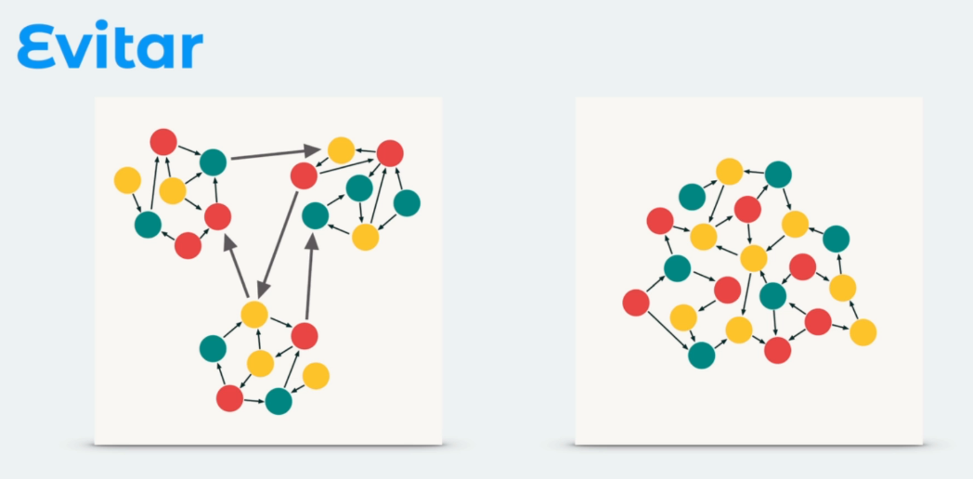

* Codigo no probable (Codigo difícilmente testeable)
* Codigo con alto acoplamiento.
* Codigo con muchas dependencias no inyectadas.
* Dependencias en el contexto global (tipo singleton)

Debemos de tener en mente las pruebas desde la creación del código.

* Optimizaciones prematuras

Hay que encontrar el equilibrio.

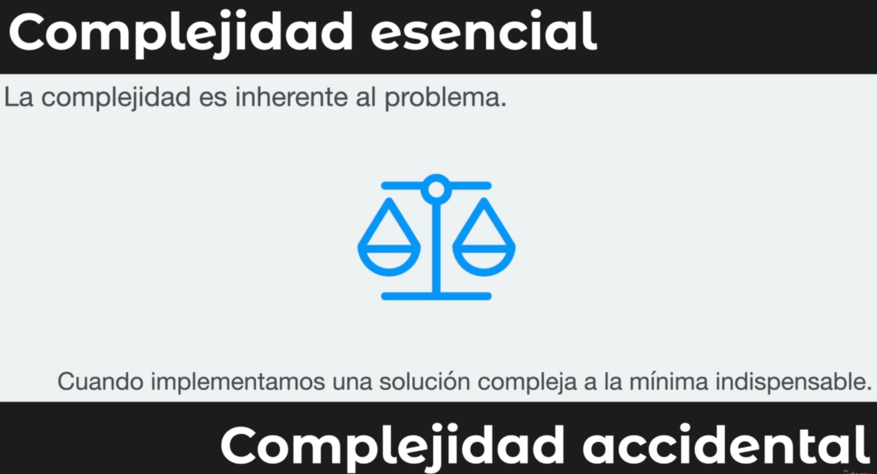

* Nombres poco descriptivos
* Nombres de variables mal nombradas.
* Nombres de clases genéricas.
* Nombres de funciones mal nombradas.
* Ser mu especifico o demasiado genérico.
* Duplicidad de Codigo

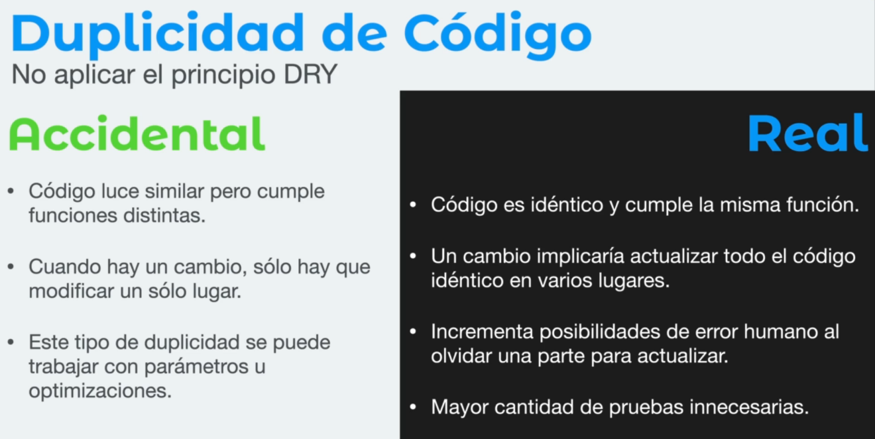

Otros Code Smells

* Inflación
* Lista larga de parámetros
* Obsesión primitiva

Acopladores

* Feature Envy
* Intimidad inapropiada -> clases usan datos de otras clases
* Cadena de mensajes -> Evitar usar nieto, tataranieto, etc.
* The middle man

Refactoring.Guru

# Sección 5: Principios SOLID